***Каргопольская игрушка.***

*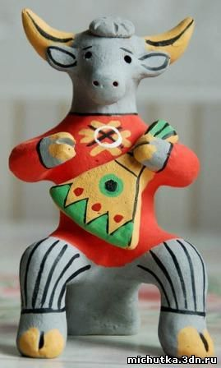Далеко на севере, в Архангельской области, расположен старинный русский город Каргополь. его жители создали особый вид художественного народного промысла, который существует в Каргополе и его окрестностях.*

*В деревнях Каргопольского района издревле занимались****гончарным промыслом.*** *Отдыхая от однообразия горшков и кринок, гончары лепили забавные глиняные игрушки. Они были сделаны из цельных кусков глины, которую мастера вытягивали и удлиняли, пока не получались фигурки людей, животных. Детали гончары создавали с помощью острых палочек. Затем глина обжигалась, ее покрывали сажей или мелом, красками наносили символы. Неуклюжие фигурки баб с младенцами, приземистые мужики с бородами-лопатами, кони, птицы, медведи, собаки, герои сказок и былин...*

*В росписи для многих игрушек характерны древние символы солнца - большие красные круги, кресты, кольца, а также мотивы зерен, хлебных колосьев и веточек растений.*

*Каргопольская игрушка выглядит примитивной и излишне простой. Однако именно в «наивности» и состоит основная притягательная сила каргопольской игрушки. Даже неискушенному в народном искусстве видно, сколько любви и заботы в нее вложили мастера. В каждой игрушке чувствуется не только талант мастера, но и частичка его души. Каргопольская игрушка отличается от игрушек любого другого уголка России своей выразительностью, эмоциональностью, самобытностью, а также своеобразными сюжетами. Несмотря на их простоту, игрушки можно разглядывать бесконечно и каждый раз находить что-то новое и интересное.*